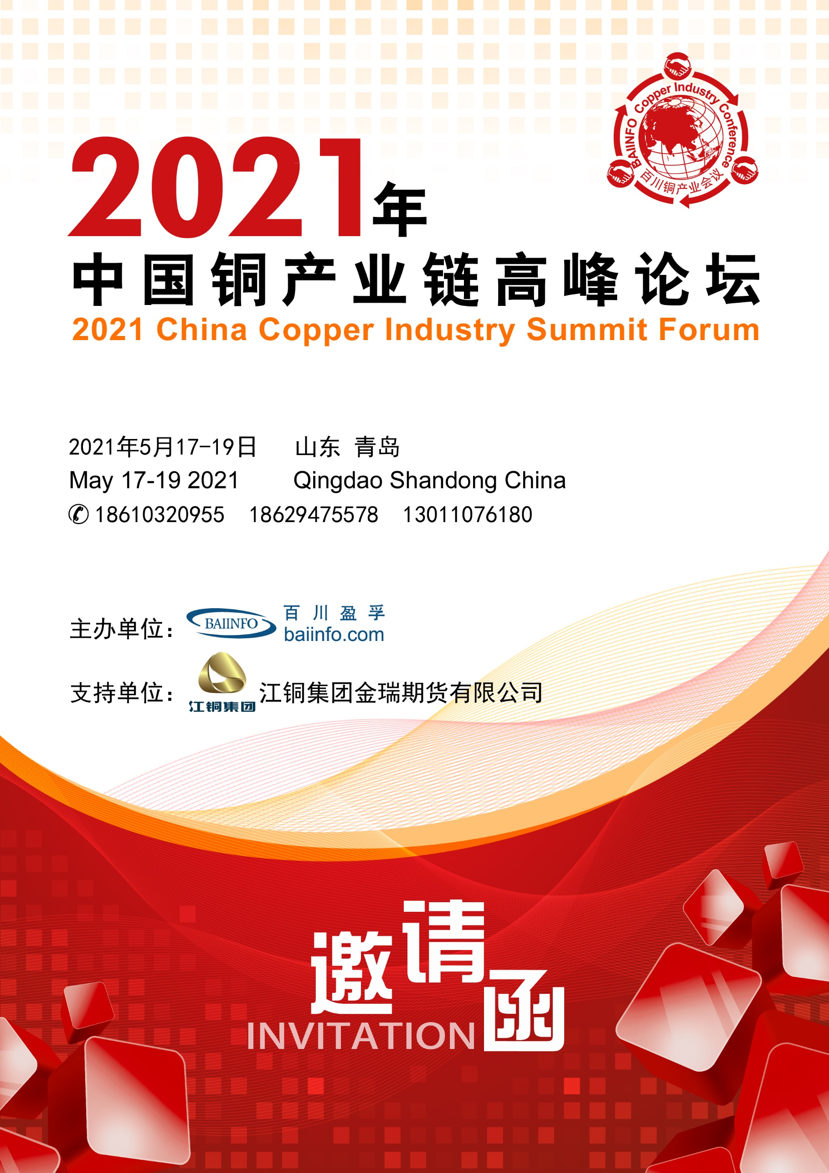

会议背景

2020年，疫情的肆虐导致全球各级市场人心惶惶，各国纷纷出台多项金融政策刺激经济，大水漫灌式救市导致全球资本流动性获得史诗性加强，通货膨胀预期暴增，海量资金涌入股市、期市使得铜价走势在有色金属里面一枝独秀，走出逆势行情。2021年开年，铜价更是以一记涨停奠定全年的牛市基础，多个全球知名投行纷纷上调目标铜价至10000美元/吨。

然而铜不仅仅是金融品，它也是实体商品，对于实体企业来讲，铜价的暴涨对需求的打压是显而易见的，下游企业生产成本陡增，接单即是亏损，导致下游用铜企业纷纷减少接单量，现货市场成交低迷使得铜价缺乏基本面需求的支撑，根基不稳。需求虽然长期整体看好，但是采购成本的暴增是企业难以承受的，铜价暴涨导致的需求受抑或将改变原有的销售格局。

铜价的暴涨对原料的供应暂时不会有太大的影响，但是随着国外电解铜产能的恢复以及国内不见停止的产能扩张，铜矿的供应情况在上半年将会比以往更加紧张，进口铜矿加工费不断下跌使得冶炼厂被迫增加内贸矿的采购，但这部分矿毕竟数量有限，因此炼厂不得不接受利润极低甚至亏损的进口矿，长此以往对企业的正常健康发展有非常大的影响，个别企业已经开始着手进行产量的削减，这肯定不会是单一现象，那么整个行业应该如何面对，需要我们深思！

为了探讨铜价在2021年是否能如多头所想的那般突破2011年10190美元/吨的高位，铜矿粗铜等原材料何时才能明显的缓解紧张的供应格局，热炒的“碳中和”、新能源在未来是否能成为拉动铜需求的新马车？

会议亮点

定 位：

打造中国铜行业交流平台，增强中国铜行业的话语权

全产业链：

以上游铜矿、废铜、粗铜、电解铜为核心，辐射下游铜加工、汽车、光伏、新基建、5G产业等重要相关产品以及宏观经济、产业政策等重要影响因素

商务合作：

聚集行业精英，为业界提供更高规格、更大规模的“朋友圈”，上下游企业、贸易商以及行业服务商面对面交流，研讨焦点问题，促进商务合作

**会议日程**

|  |  |  |
| --- | --- | --- |
| **日期** | **时间** | **活动内容** |
| 5月17日（周一） | 10:00-22:00 | 报到、自助晚餐 |
| 5月18日（周二） | 8:00-20:00 | 全天会议、晚宴 |
| 5月19日（周三） | 8:00-18:00 | 商务活动 |

**会议议题**

|  |
| --- |
| **第一部分：宏观** |
| 议题1：中国“十四五”的经济形势与全球宏观环境 |
| “十四五”期间，全球新一轮产业分工和贸易格局加快重塑，中国产业发展进入从规模增长向质量提升的重要窗口期。把握全球新一轮科技革命和产业变革机遇，推动产业高质量发展，实现新旧动能顺畅接续转换，抢占全球产业发展制高点的关键是培育新经济增长点。 |
| **第二部分：产业政策** |
| 议题2：碳中和、碳排放对铜产业的影响 |
| 从目前的发展情况来看，中国铜产业生产碳排放的总量正在逐年增加，主要是由于铜产量的需求在不断的上升，但由于可持续发展理念的提出，铜产业在迅猛发展的同时，其生产过程造成的环境负荷也逐渐引起了人们的重视。 |
| **第三部分：市场** |
| 议题3：参差有色，迎“风”立“骨”--2021年基本金属价格展望-国投安信期货有限公司 肖静  议题4：铜市场核心逻辑与主要变量分析-金瑞期货股份有限公司 龚鸣  议题5：全球铜原料市场供需格局变化及预测-五矿有色金属股份有限公司 丁箫楠  议题6：2021年中国废铜进口趋势以及消费  议题7：2021年中国电解铜生产现状以及未来变化-百川盈孚 燕雨  议题8：新局势下，未来铜杆路在何方？-江西铜业（深圳）国际投资控股有限公司 吴鑫  议题9：2020-2023年中国硫酸市场供需结构变化分析-百川盈孚 孟微微  议题10：中国硫酸出口及国际市场分析-中铜东南铜业有限公司 陈忠良  议题11：新能源产业发展形势及对铜的需求拉动-中泰证券股份有限公司 有色行业首席分析师 谢鸿鹤 |
| **第四部分：商务活动** |

**汇款信息**

国内客户

5月5日前汇款： 4500元/人

5月10日前汇款：4800元/人

5月15日后汇款：5000元/人

Overseas Delegates：US$2000/person

温馨提示：会议费包含会议资料费、会议期间自助餐、晚宴、团体活动

等费用，不含住宿费及往返交通费。



**付款账号：**

**公司名称：北京百川盈孚科技有限公司**

**开户银行：招商银行北京静安里支行**

**银行帐号：110930770810101**

**请填写此表格，盖公章/合同章之后，将盖章回执或电子回执微信发至会务组，或邮件发送至会务组QQ邮箱**

**参会回执**

|  |  |  |  |  |  |
| --- | --- | --- | --- | --- | --- |
| **公司名称**  **（发票抬头）** |  | | | | |
| **参会代表** | **姓名** | **性别** | **职务** | **手机** | **微信号** |
|  |  |  |  |  |
|  |  |  |  |  |
|  |  |  |  |  |
| **会务费合计** |  | | | | |
| **订房信息** | **□ 需要订房：**酒店房间类型及收费标准： | | | | |
| 双床房间（含双早），大床房间（含双早） | | | | |
| 入住时间：2021年5月 日 离开时间：2021年5月 日 | | | | |
| **□ 不需要订房**，我将自己安排 | | | | |
| **温馨提示：**因房数有限，酒店按照本次会议协议接受的订房截止日期为 **，**逾期请客户自主选择住宿**。** | | | | |
| **联系人： 电话： 邮箱：** | | | | | |

**会务联系：**

|  |  |  |  |
| --- | --- | --- | --- |
| **姓名** | **手机号（同微信）** | **姓名** | **手机号（同微信）** |
| 张勇 | 18618305717 | 张如风 | 18610320955 |
| 燕雨 | 18629475578 | 赵辰 | 17642066717 |
| 孟微微 | 13011076180 | 李花蕾 | 18409271306 |